CÔ GIÁO ĐOÀN THỊ NGHĨA THÁI
– TẤM GƯƠNG SÁNG VỀ NGHỊ LỰC

Ung thư vú, ung thư tử cung, rồi u não… Chỉ một trong ba căn bệnh ấy đã đủ khiến cho người ta suy sụp vì “án tử” treo lơ lửng trên đầu. Thế nhưng, tất cả những bệnh tật, đau đớn ấy không thể làm tắt đi lòng nhiệt huyết và tình yêu nghề nơi cô giáo Đoàn Thị Nghĩa Thái, giáo viên dạy môn Lịch Sử ở trường THCS Phan Đình Giót, quận Thanh Xuân, Thành phố Hà Nội.
Lần đầu tiên được học cô Thái, em ấn tượng nhất về ngoại hình của cô. Cô khoảng ngoài 40 tuổi, cao tầm 1m50. Người cô gầy, làn da trắng xanh như người thiếu máu. Môi cô hơi nhợt nhạt. Đầu cô lại quấn một chiếc khăn. Thế nhưng bên trong con người nhỏ bé ấy lại toát ra một nội lực mạnh mẽ đến vô cùng. Giọng nói nhẹ nhàng, trầm bổng của cô như lôi cuốn chúng em vào bài học Lịch sử. Những sự kiện, thời gian trước kia vốn khô khan, khó nhớ, thế mà qua lời dạy của cô, chúng bỗng trở nên sinh động hơn hẳn. Chúng em như được quay ngược thời gian, được tham gia vào những trận đánh lịch sử, như được tận mắt chứng kiến những nhân vật lịch sử. Cả lớp chúng em im phăng phắc, như nuốt từng lời dạy của cô. Không biết tự lúc nào, bọn trẻ chúng em cảm thấy yêu thích môn Lịch sử đến thế.
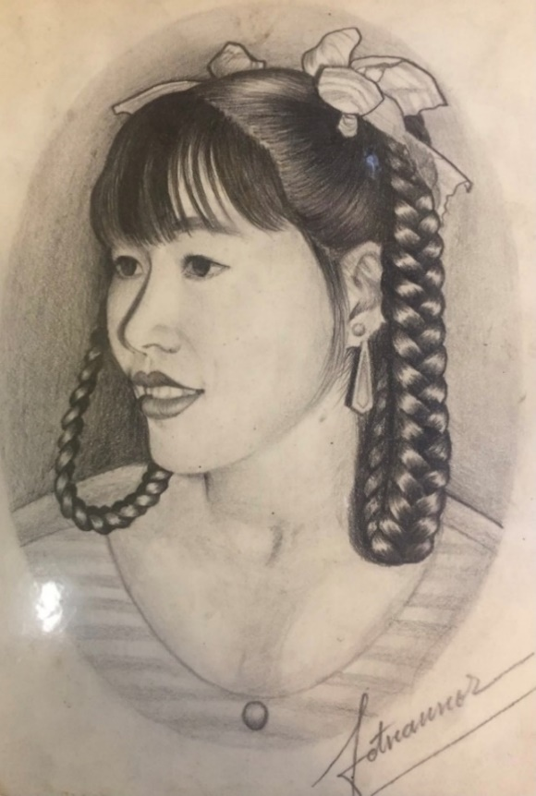
Chân dung cô giáo Đoàn Thị Nghĩa Thái hồi còn trẻ do học sinh vẽ tặng (Ảnh nhân vật cung cấp)
Cô Thái tâm sự với chúng em, cô sinh ra và lớn lên ở một huyện nghèo của tỉnh Yên Bái. Ngày nhỏ, để đi học tới trường, cô phải vượt qua 4 quả đồi. Nghe đến thế, bọn trẻ chúng em đứa nào cũng mắt chữ a mồm chữ o. Thế nhưng, hoàn cảnh khó khăn không thể dập tắt ý chí ham học của cô học sinh nhỏ Nghĩa Thái. Ngày vượt hàng chục cây số đường núi, đêm đêm thắp đèn dầu lấy ánh sáng để học, cuối cùng, cô Thái cũng đã thi đỗ vào trường Đại học Sư phạm Hà Nội khoa Văn, một trong những ngôi trường danh giá hàng đầu cả nước. Cô Thái nói cô muốn trở thành giáo viên, để đem gieo con chữ cho nhiều em học sinh nghèo vùng cao như cô, để các em có thể mở mang kiến thức, để không phải đem theo những “lời ru buồn”, trở thành vợ thành mẹ khi tuổi đời còn quá nhỏ. Đúng như ước mơ của mình, cô giáo Thái sau khi ra trường đã trở về công tác tại quê hương. Làm giáo viên dạy Văn, cô tiếp tục đem tình yêu văn chương tiếp lửa cho biết bao thế hệ sinh viên. Đến năm 25 tuổi, cô đã có bằng Thạc sĩ. Nhiều năm liền, cô Thái được tín nhiệm bầu làm Phó Bí Thư Đoàn trường Cao đẳng sư phạm Yên Bái. Nói điều này để thấy trong con người nhỏ bé ấy lúc nào cũng tràn đầy nhiệt huyết, tinh thần lạc quan, yêu đời. Bởi không máu lửa, nhiệt tình thì không thể đảm nhiệm được công tác đoàn đội.

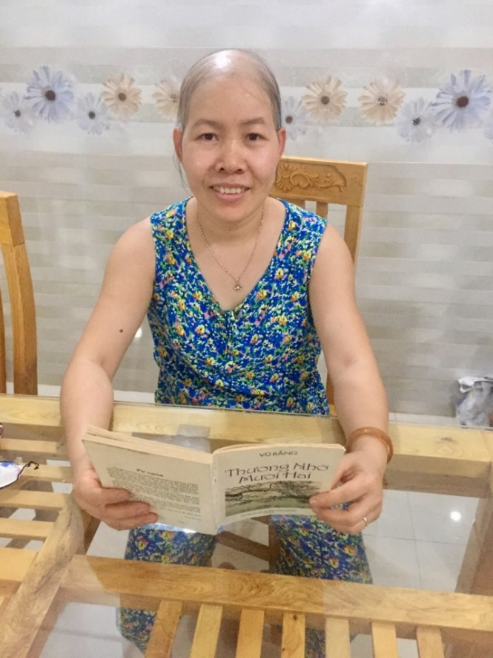
Cô Thái bị rụng tóc sau khi phải xạ trị do điều trị ung thư vú (Ảnh nhân vật cung cấp)
Năm 2015, khi đang quen với môi trường công tác, do hoàn cảnh gia đình, cô Thái phải chuyển công tác về trường THCS Phan Đình Giót, quận Thanh Xuân, thành phố Hà Nội, làm giáo viên dạy môn Lịch sử. Đất khách quê người, phải làm quen với môi trường mới, phải ở nhà thuê… Nhưng đó chỉ là bắt đầu cho chuỗi những khó khăn tiếp theo mà cô phải đối mặt. Năm 2017, trong một lần khám sức khỏe định kỳ, cô Thái bất ngờ khi được các bác sĩ thông báo cô bị ung thư vú. Tiếp sau đó là những chuỗi ngày đằng đẵng khi hết hóa trị lại xạ trị. Chưa dừng lại ở đó, hai năm sau (2019), cô Thái thấy thường xuyên xuất hiện những cơn đau âm ỉ vùng bụng. Cô đi khám và phát hiện bị ung thư cổ tử cung, dẫn đến phải cắt bỏ tử cung. Bệnh tật tưởng chừng đã buông tha cô thì cô lại thấy thị lực ngày càng giảm. Cô chủ quan cho rằng mắt mờ là do tuổi tác. Chỉ đến khi bị lệch hẳn một bên mặt, cô mới đi khám và phát hiện mình bị u não vào năm 2021. Theo chỉ định của bác sĩ, cô Thái lại phải mổ não để lấy khối u ra và tiến hành nuôi cấy xương sọ não. Đến tháng 5 năm nay, cô mới tiến hành ghép xương sọ não thành công. Những biến cố dồn dập đến tưởng chừng có thể nhấn chìm người con gái nhỏ bé kia. Nhưng vượt lên tất cả, đến giờ này, cô Thái vẫn đứng trên bục giảng. Vì xạ trị, mái tóc dài đen bóng của cô bị rụng hết, cô đành làm bạn với mái tóc giả để đứng trên giảng đường. Không biết bao lần, đang giảng bài, cơn đau ập đến, cô Thái lại xin học sinh dừng lại vài phút, uống thuốc giảm đau rồi tiếp tục bài giảng. Những lúc ấy, khi chúng em hỏi “Cô có sao không ạ?”. Thì với ánh mắt cương nghị của mình, cô Thái trả lời: “Cô vẫn ổn. Chúng ta tiếp tục bài giảng nhé”. Và những cơn đau lại dường như chưa từng xuất hiện trong bài giảng của cô. Khi được hỏi sao cô không nghỉ ngơi thêm cho sức khỏe bình phục hẳn, cô chỉ bảo vì cô nhớ trường, nhớ lớp, nhớ học sinh. Lớp học đối với cô là nhà, còn các em học sinh như những đứa con, đứa cháu của cô. Không được nghe tiếng cười nói của học sinh, cô còn thấy trong người mệt mỏi hơn.
Để dạy tốt môn Lịch sử, cô luôn tìm cách diễn đạt đơn giản, dễ hiểu nhất. Cô tìm kiếm hình ảnh, đoạn phim về các sự kiện lịch sử giúp học sinh tiếp cận dễ dàng nhất. Có khi cô phân công bạn A đóng vai là chủ nô, bạn B là nô lệ. Chủ nô sẽ bóc lột nô lệ, khiến cho chúng em thấy dễ hiểu hơn nhiều. Hay khi học về Nho giáo, vận dụng kiến thức văn học của mình, cô lấy ca dao, tục ngữ dạy cho chúng em hiểu thêm về tam tòng tứ đức, tam cương, ngũ thường. Nhờ thế, những thứ tưởng chừng như khô khan, giáo điều đã đi vào tâm trí của chúng em một cách rất nhẹ nhàng, dễ hiểu.

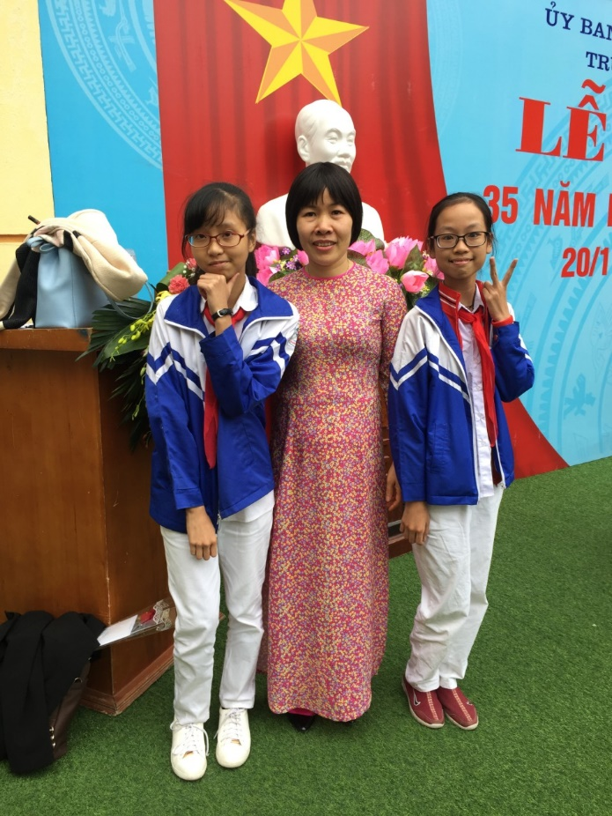
Cô Thái đội tóc giả lên lớp để tiếp tục công tác giảng dạy
(Ảnh nhân vật cung cấp)
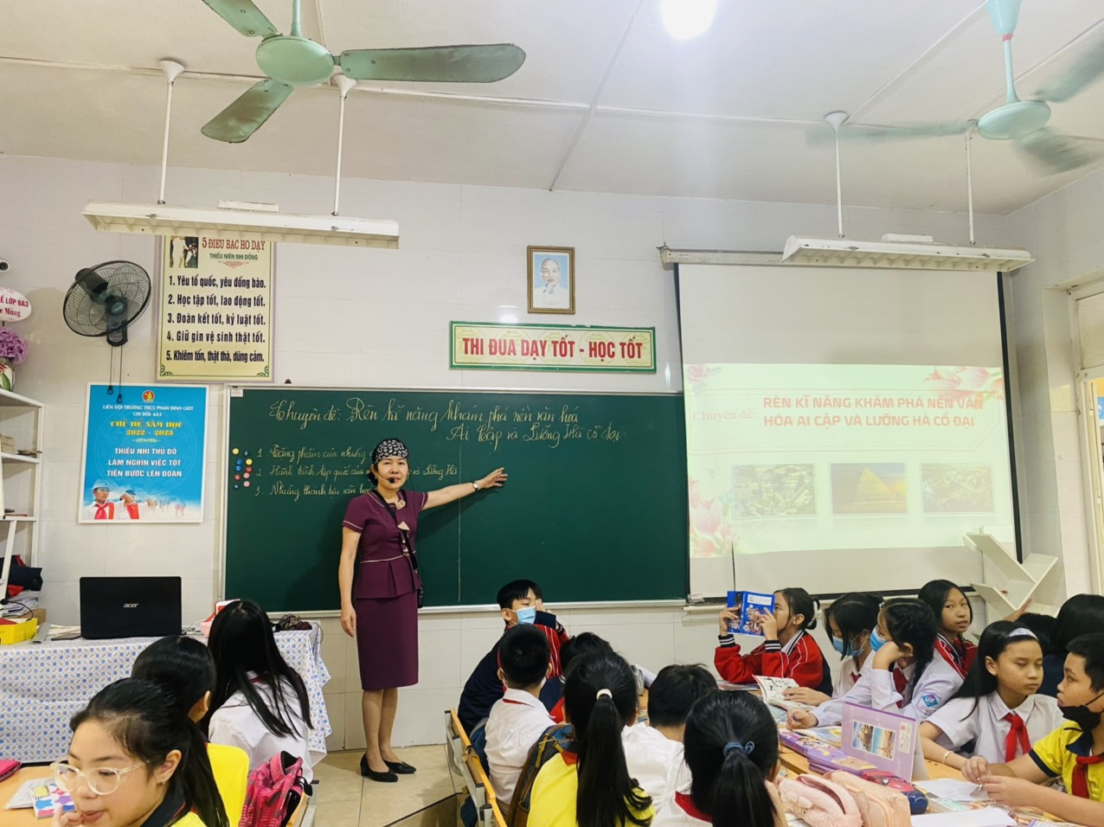
Vượt lên tất cả, cô giáo Đoàn Thị Nghĩa Thái vẫn đứng trên bục giảng để tiếp tục sự nghiệp “trồng người” (Ảnh nhân vật cung cấp)
Hai mươi lăm năm công tác trong ngành giáo dục, cô giáo Đoàn Thị Nghĩa Thái đã vinh dự nhận được nhiều bằng khen, giấy khen của Trung ương Đoàn, tỉnh Đoàn Yên Bái, Sở Giáo dục Đào tạo tỉnh Yên Bái cũng như thành phố Hà Nội. Kể cả từ khi mắc bệnh hiểm nghèo, cô vẫn cố gắng cống hiến hết mình. Nhiều năm liền, cô đã đạt danh hiệu Giáo viên chủ nhiệm Giỏi cấp Quận, do Phòng Giáo dục và Đào tạo quận Thanh Xuân trao tặng.
Người ta thường nói: “Chỉ cần lòng mình là nắng thì ngày bão giông cũng hóa trời xanh”. Em thấy câu nói này thật đúng với cô giáo Đoàn Thị Nghĩa Thái. Chính nhờ sự lạc quan, yêu đời mà cô Thái đã chiến thắng bệnh tật. Và chính cô cũng đã gieo hạt nắng trong tâm hồn mình đến với bao thế hệ học sinh, làm chúng em thêm yêu cuộc sống, yêu thích học tập và cố gắng phấn đấu để sau này trở thành người có ích cho xã hội. Em mong cô sẽ luôn mạnh khỏe, tràn đầy nhiệt huyết và tiếp tục giảng cho chúng em nhiều bài học hay, ý nghĩa.
Nhân Tháng 11 - Tháng tri ân các thầy cô, em muốn nói với cô rằng: “Chúng em vô cùng khâm phục nghị lực của cô và biết ơn cô mãi mãi”.

Thanh Xuân, tháng 11 năm 2022
Người viết

Hoàng Bảo Châu

